**ZEELAND - Plaats = Zierikzee (ZL) De Hoop (Stellingmolen)**

* Aan de Lange Nobelstraat steekt een zeer hoge ronde stenen stellingmolen boven de stadsbebouwing uit.
* In 1788 richtte Johannes Fitzner ter plaatse een leerlooierij op in de vorm van een houten schors- of runmolen.
* 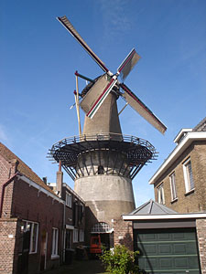In 1820 werd deze molen na veel protest van de overige korenmolenaars omgebouwd tot korenmolen Johan Hendrik.
* In 1828 verwierf Abraham Jacobus Koole de korenmolen en liet deze bemalen door Adriaan Wagenaar.
* De bouwvallige houten korenmolen moest op last van het gemeentebestuur worden gesloopt.
* De molen was tot 1953 in bedrijf en daarna als opslagplaats in gebruik. In 1966 is de maalinrichting grotendeels verwijderd, evenals de mechanische maalderij in de bijgebouwen.
* Nadat de gemeente de molen aan had gekocht van eigenaar W. Roggeband, onderging deze een grondige restauratie en kreeg nieuwe roeden.
* In november 1982 is De Hoop weer feestelijk in gebruik genomen. Molenaar Teun van der Bok paste het inwendige van de molen aan om er vanaf 1993 een full-time ambachtelijk korenmolenaarsbedrijf te kunnen exploiteren.
* Op De Hoop worden granen bedrijfsmatig gereinigd, gesneden, gekneusd, gebroken gemalen en ingepakt.
* Op de begane grond staat een mengketel, evenals een electrisch aangedreven walsenstoel en een maalstoel met een koppel 16er blauwe stenen. De elevator transporteert het graan naar de hoger gelegen zolders.
* De door wind aangedreven koppels stenen malen direct in mengketels. Naast meel voor het eigen Korenwinder meergranenbrood worden meelproducten geleverd aan industrieële en ambachtelijke bakkerijen, handelaars in bakkerijgrondstoffen.